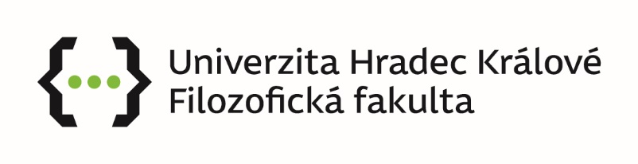

Seznam účastníků postupujících do celostátního kola Dějepisné olympiády, které se bude konat 10. – 13. června 2024 v Hradci Králové.

1. **Vítězové krajských kol**

|  |  |  |  |
| --- | --- | --- | --- |
| **Kraj** | **Jméno a příjmení** | **Počet bodů** | **Škola** |
| 01 Jihočeský | Barbora Kunešová | 64,5 | Gymnázium Strakonice |
| 02 Jihomoravský | Zuzana Klimková | 67 | Gymnázium a ZUŠ Šlapanice |
| 03 Karlovarský | Petr Fiala | 57 | První české gymnázium, Karlovy Vary |
| 04 Královéhradecký | Tomáš Novák | 73 | Gymnázium J. K. Tyla, Hradec Králové |
| 05 Liberecký | Prokop Čermák | 62,5 | Gymnázium dr. Antona Randy, Jablonec n. Nisou |
| 06 Moravskoslezský | Jan Vánský | 78,5 | Gymnázium Komenského, Havířov |
| 07 Olomoucký | Lenka Kusáková | 57,5 | Gymnázium Kojetín |
| 08 Pardubický | Ondřej Konůpek | 62,5 | Gymnázium Dr. Emila Holuba, Holice |
| 09 Praha | David Seltenreich | 71 | Gymnázium Budějovická, Praha 4 |
| 10 Plzeňský | Aneta Bláhová | 61,5 | Gymnázium Blovice |
| 11 Středočeský | Anna Dvořáková | 71,5 | Církevní gymnázium Kutná Hora |
| 12 Ústecký | Matouš Slatinský | 66 | Gymnázium Teplice |
| 13 Vysočina | Terezie Prášková | 63 | Gymnázium Velké Meziříčí |
| 14 Zlínský | Erik Balada | 63 | Gymnázium Uherský Brod |

1. **Další postupující ze všech krajů v pořadí dle dosaženého počtu bodů.**

|  |  |  |  |  |
| --- | --- | --- | --- | --- |
| **Pořadí** | **Kraj** | **Jméno a příjmení** | **Počet bodů** | **Škola** |
| 1. | 09 Praha | Johana Zapletalová | 69, 5 | Křesťanské gymnázium, Praha 10 |
| 2. | 06 Moravskoslezský | Karel Uvíra | 68,5 | Gymnázium F. Hajdy, Ostrava-Hrabůvka |
| 3. | 06 Moravskoslezský | Ondřej Dvořák | 66,5 | Gymnázium F. Hajdy, Ostrava-Hrabůvka |
| 4. | 12 Ústecký | Lukáš Sedlecký | 65,5 | Gymnázium Teplice |
| 5. – 6. | 02 Jihomoravský | Barbora Doušková | 65 | Cyrilometodějské gymnázium a SOŠP Brno |
| 5. – 6. | 12 Ústecký | Jan Stránský | 65 | ZŠ a Gymnázium Česká Kamenice |
| 7. – 9. | 06 Moravskoslezský | Ondřej Švéda | 64,5 | Gymnázium J. Božka, Český Těšín |
| 7. – 9. | 06 Moravskoslezský | Václav Löwenthal | 64,5 | Gymnázium Krnov |
| 7. – 9. | 09 Praha | Tomáš Horník | 64,5 | Gymnázium Čakovice, Praha 9 |
| 10. – 11. | 04 Královéhradecký | Natálie Tobiášková | 63, 5 | Gymnázium Dobruška |
| 10. – 11. | 09 Praha | Anežka Chundelová | 63,5 | Gymnázium Omská, Praha 10 |
| 12. – 15. | 01 Jihočeský | Jakub Novotný | 63 | Gymnázium Strakonice |
| 12. – 15. | 02 Jihomoravský | Vilém Krátký | 63 | Gymnázium Jana Blahoslava, Ivančice |
| 12. – 15. | 09 Praha | Jan Martinek | 63 | Gymnázium PORG, Praha 8 |
| 12. – 15. | 09 Praha | Klára Bartošová | 63 | Gymnázium Litoměřická, Praha 9 |

1. **Další účastníci v pořadí podle počtu bodů ze všech krajů, kteří mohou být vyzváni k účasti, pokud některý z postupujících účast v celostátním kole odmítne.**

|  |  |  |  |  |
| --- | --- | --- | --- | --- |
| **Pořadí** | **Kraj** | **Jméno a příjmení** | **Počet bodů** | **Škola** |
| 1. – 4. | 02 Jihomoravský | Nicol Putnová | 62,5 | Gymnázium Křenová, Brno |
| 1. – 4. | 09 Praha | Magdaléna Štolleová | 62,5 | Gymnázium J. G. Jarkovského, Praha 1 |
| 1. – 4. | 11 Středočeský | David Boubín | 62,5 | Gymnázium J. Barranda, Beroun |
| 1. – 4. | 12 Ústecký | Vojtěch Gaisler | 62,5 | Gymnázium Teplice |

V Hradci Králové dne 17. dubna 2024

Mgr. Jindřich Kolda, Ph.D. v. r.

Mgr. Martina Bolom-Kotari, Ph.D. v. r.